Статья.
«День абсурда, день потех, день, когда всем правит смех!»
Музыкальный руководитель ГБУСОН РО «СРЦ Цимлянского района» Валентейчик Г.А.
Строго регламентированная жизнь вызывает дискомфортные ощущения у любого человека. Жизнь по режиму, в определенном ритме, с однообразной повседневностью вызывает у детей, да и у взрослых, стрессовое состояние. У воспитанников в будничной жизни часто отсутствуют приятные неожиданные события, а сама регламентированность создает ощущение несвободы. Это усугубляет психоэмоциональное состояние. В нашем мире, насыщенном информацией, душа просит сказки, чуда, ощущения беззаботного детства. Как сделать жизнь ребёнка, проходящего реабилитацию в нашем центре ярче, богаче, разнообразнее? Учить играя! Устраивать разнообразные праздники, которые позитивно отражаются на настроении воспитанников. В процессе подготовки важно, создавать творческую и уважительную атмосферу, поощрять самостоятельные решения детей, создавать праздничное настроение. При такой организации мероприятий интересны обе стороны: их подготовка, и участие в них Поводом для организации таких мероприятий может быть праздник – «День смеха». 1 апреля. Этот День не внесён ни в какие календари знаменательных дат и всенародных праздников, но его вполне можно отнести к международным, так как он с одинаковым успехом отмечается в России, Германии, Англии, Франции, Скандинавии, и даже на Востоке. И в разных странах этот день называют по-разному, например, «День Дурака» - в Англии и США, «День кукушки» - в Шотландии, «День куклы» - в Японии, «День болвана» - в Италии. В России же это «День смеха», день абсурда, день потех, день, когда всем правит смех!
Самый крупный первоапрельский «обман» народа в России, произошел еще во времена Петра Великого. В 1700 году, содержатель труппы факиров объявил москвичам, что он без труда влезет 1 апреля в пустую бутылку. Народ повалил поглазеть на это чудо, а когда занавес представления был поднят, перед зрителями появился огромный макет бутылки с надписью: «Первое апреля». В нее-то и влез остроумный факир!
Первый день апреля-
Это день веселья
Милой шутке каждый рад
Веселись и стар, и млад!
В нашем центре было проведено мероприятие «Когда приходят клоуны». Наши воспитанники – Ксюша Г., Настя П., Ксюша Б. и Егор Д. прекрасно справились с ролью ведущих - скоморохов.
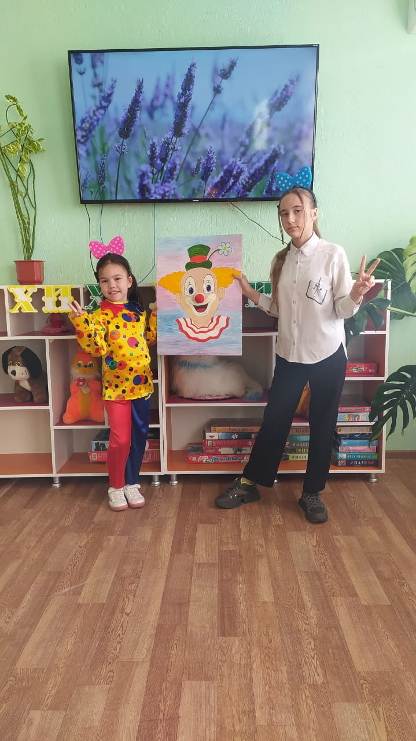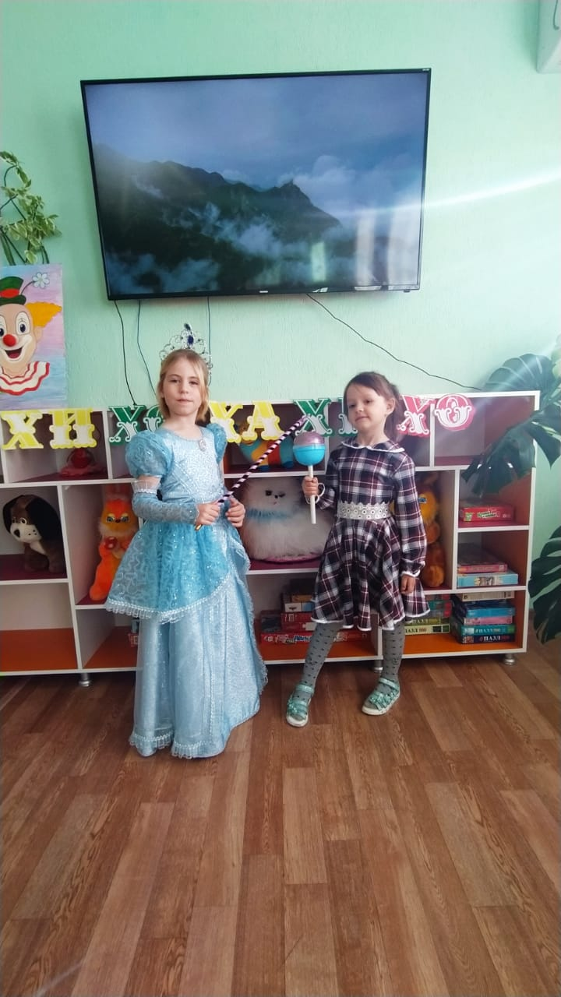

Задорное исполнение танца под зажигательную музыку «Скоморохи» вызвало у всех присутствующих улыбку, которая не сходила с лиц на протяжении всего праздника.
Потешная песня «Чепуха», частушки, игры, шутки, прибаутки не давали скучать ни минутки!
Шуточная сценка «Не хочу в школу», в которой главные герои и исполнители – наши воспитанники: Демьян А., Витя К., Настя Ю., также, заставила всех улыбнуться.
На нашем празднике, прозвучали песни: «Школьная жизнь» муз. А. Шкуратова сл. Е. Караванской., «Ты сможешь всё!» муз. Заранок, «Современные дети» муз. М. Ахлибинской сл. Е. Приходько.
Шуточные танцы «Жадина» муз. Л. Горцуевой, и «Бум» музыка и слова Риша Марк украсили нашу праздничную программу. Общий танец со скоморохами, под весёлую песню «Танцуй со мной» муз. Л. В.Чернышовой, конечно, всем поднял настроение, а «Весёлые витаминки», укрепляющие здоровье, были вручены всем воспитанникам в награду за зажигательный танец.
«Мешай дело с бездельем, проводи время с весельем» - гласит народная мудрость. Время, проведённое в этот день в компании весёлых скоморохов, нашим воспитанникам очень понравилось. Первого апреля все больше людей предаются веселью даже на работе. Поэтому, смейтесь: сами над собой, друг над другом. Помните, кто людей веселит, за того весь свет стоит! Смейтесь, не только в первый день апреля, но и в обычные дни, От души, с любовью, шутите на здоровье!

